ОБЛАСТНОЕ ГОСУДАРСТВЕННОЕ БЮДЖЕТНОЕ ОБРАЗОВАТЕЛЬНОЕ УЧРЕЖДЕНИЕ

СРЕДНЕГО ПРОФЕССИОНАЛЬНОГО ОБРАЗОВАНИЯ

«СМОЛЕНСКИЙ ПРОМЫШЛЕННО-ЭКОНОМИЧЕСКИЙ КОЛЛЕДЖ»

**ИНЖЕНЕРНАЯ ГРАФИКА**

**Учебно-методическое пособие**

**для самостоятельной работы для студентов очного отделения**

**по специальности среднего профессионального образования**

**200111 Радиоэлектронные приборные устройства**

**Разработал**

**Антипов В.А.**

Смоленск

2013

**Содержание**

Введение…………………………………………………………………………...

1. Структура и методика руководства самостоятельной работой

студентов …………………………………………………….............................

1.1. Цели и задачи самостоятельной работы……………………..……………

1.2.Самостоятельная работа по решению задач, выполнению

упражнений ….………….……………………………….………………………

1.3.Самостоятельная работа по выполнению домашних расчетно-

графических работ ………………………………………………………………

1.4. Самостоятельная работа по составлению таблиц и схем ……………….

Список использованной литературы ……………………….………………

Приложение ……………………………………………………………………..

1.1. Цели и задачи самостоятельной работы

Самостоятельная работа студентов является способом активного, целенаправленного приобретения студентом новых для него знаний и умений без непосредственного участия в этом процессе преподавателей. Организационные мероприятия, обеспечивающие нормальное функционирование самостоятельной работы студента, должны основываться на следующих предпосылках:

- самостоятельная работа должна быть конкретной по своей предметной направленности;

- самостоятельная работа должна сопровождаться эффективным,

непрерывным контролем и оценкой ее результатов.

Самостоятельная работа - особый вид совместной деятельности преподавателя и обучаемых. В данном случае ее целью является формирование у студентов комплекса знаний, умений и навыков по дисциплине «Инженерная графика». Рациональное планирование этого вида образовательного процесса позволяет избежать дублирования в изучении дисциплины, создать оптимальные условия для овладения навыками самообучения каждым из студентов и реализации им своего внутреннего потенциала.

Организация самостоятельной работы по дисциплине «Инженерная

графика» планируется в соответствии с используемыми в учебном процессе формами занятий.

Распределение самостоятельной работы по видам приведено в табл. 1, трудоемкость каждого вида самостоятельной работы, объем в часах, объем в натуральных единицах (страницы, листы чертежных работ, количество задач и т. п.) показана в 3 и 4 столбцах, ссылки на литературу, рекомендуемую для использования в самостоятельной работе, в 5 столбце таблицы.

Самостоятельное изучение теоретического материала ставит следую-

щие цели: усвоение лекционного материала, изучение материала, который не

вошел в курс лекций, подготовка к промежуточному и текущему контролям

усвоения дисциплины.Таблица 1 - Структура и распределение видов самостоятельной работы в модуле дисциплины «Инженерная графика »

|  |  |  |  |  |
| --- | --- | --- | --- | --- |
| Наименование дисцип-лины | Вид самостоятельной работы | Объем в час. | Объем в натуральных единицах | Примечания |
| Инженерная графика | 1. Выполнение упражнений | 7 | Упражнения в рабочей тетради |  |
| 1. Выполнение расчетно-графических работ | 33 | 1. «Контуры детали», 2. «Проекции модели», 3. «Проекции модели с разрезом», 4. «Резьбовые крепежные детали», 5. «Соединения резьбовые», 6. «Соединения сварные», 7. «Передачи зубчатые», 8. «Эскиз вала», «Эскиз корпусной детали», «Эскиз зубчатого колеса», 9. «Конструктивные элементы здания», 10. «Чертеж плана здания», 11. «Схема кинематическая» |  |
| 1. Составление таблиц и схем | 2 | Таблицы  в рабочей тетради |  |
|  |  |  |  |

1.2.Самостоятельная работа по выполнению упражнений

**Выполнение упражнений** активизирует, закрепляет и конкретизирует теоретические знания, полученные студентами при самостоятельном изучении специальной литературы.

**Задание из рабочей тетради «Инженерная графика» ч. 1:**

1. **по теме «**Основные правила нанесенияразмеров**»:** №4,5.
2. **по теме «**Проецирование точки и отрезка»: №8,№9.
3. **по теме «**Аксонометрические проекции: окружность и плоская фигура в изометрии»:№17,№18
4. **по теме «**Проецирование геометрических тел»:№19,№20,
5. **по теме «**Сечение цилиндра»:№22.
6. **по теме** «Сечение призмы»: №21.
7. **по теме «**Изображение простых и сложных разрезов и сечений»: №27,№28.

1.3.Самостоятельная работа по выполнению домашних

расчетно-графических работ

Процесс изучения основных разделов дисциплины «Начертательная геометрия. Инженерная графика» предполагает выполнение большого количества домашних расчетно-графических работ. Учебные графические работы, выполненные согласно стандартам ЕСКД, оформленные альбомом с титульным листом, являются допуском студента к сдаче экзамена или зачета.

Целью выполнения работ является развитие у студента знаний, умений и навыков, необходимых для обладания комплексом инструментальных, и общепрофессиональных компетенций, связанных с умением моделировать, анализировать и синтезировать, планировать и организовывать, составлять и оценивать графо-геометрическую конструкторскую документацию, использовать информационные средства и технологии.

Этот вид самостоятельной работы позволяет на основе полученных ранее знаний и данной преподавателем общей идеи найти самостоятельно конкретные способы решения задачи применительно к данным условиям задания. Такая работа приводит студентов к осмысленному переносу знаний в типовые ситуации.

Самостоятельное выполнение расчетно-графических работ развивает основания для дальнейшей творческой работы студента.

**Общие правила оформления графических работ**

***Форматы. Масштабы****.* Графические работы выполняют в карандаше по индивидуальному заданию на листах чертёжной бумаги формата А3(297×420 мм) с рамкой и основной надписью, оформляемыми в соответствии с ГОСТ 2.104-68 (рис. 1.1, 1.7) в масштабе 1:1 (изображение в натуральную величину).

В индивидуальных случаях масштаб можно менять в соответствии с ГОСТ 2.302-68, а расположение формата в соответствии с ГОСТ 2.301-68.

***Линии***. ГОСТ 2.303-68 определяет начертание и основные назначения линий на чертежах.

Рекомендуемые толщина и размеры линий таковы:

толщина сплошной толстой основной линии – 1 мм;

длина штрихов штрихпунктирных линий – 15 мм с промежутками между ними 3мм;

длина штрихов штриховых линий – 5 мм с промежутками между ними 2 мм.

Выбранную толщину и размеры каждого типа линий сохраняют на всём чертеже выполняемой работы.

***Шрифты****.* ГОСТ 2.304-81 определяет размеры букв и цифр шрифтов чертёжных.

Рекомендуются следующие размеры шрифтов:

шрифт №5 – графы 1, 1а, 2 и 3

шрифт №3,5 – все остальные надписи и размерные числа.

***Форма и структура заполнения основной надписи***: ГОСТ 2.104-68

Студентам рекомендуется работу выполнять в три этапа: сначала

выполнить чертеж в тонких линиях, затем проконсультироваться с преподавателем и окончательно доработать чертёж.

***1 .Расчетно-графическая работа №1 «Контуры детали»***.

Работа включает в себя построение контуров деталей с использованием основных приемов геометрических построений.

**Последовательность выполнения работы**

Построение сопряжений включает следующие этапы работы:

1. Строят множество точек (прямую или окружность), находящихся

на расстоянии радиуса сопряжения от первой из сопрягаемых линий.

2. Строят множество точек, находящихся на расстоянии радиуса

сопряжения от второй из сопрягаемых линий.

3. Определяют на пересечении множеств точек центр дуги сопряжения.

4. Определяют точки сопряжения на первой и второй сопрягаемых линиях.

5. Проводят дуги сопряжения в зоне между точками сопряжения.

**Варианты индивидуальных заданий**





***3.Расчетно-графическая работа №2 «Проекции модели»***

Работа включает в себя построение проекций модели по заданной аксонометрической проекции

**Последовательность выполнения работы**

1. Выбор и построение главного вида модели.

2. Построение горизонтальной и профильной проекций модели.

3. Построение аксонометрической проекции модели.

4. Нанесение размеров.

**Варианты индивидуальных заданий**

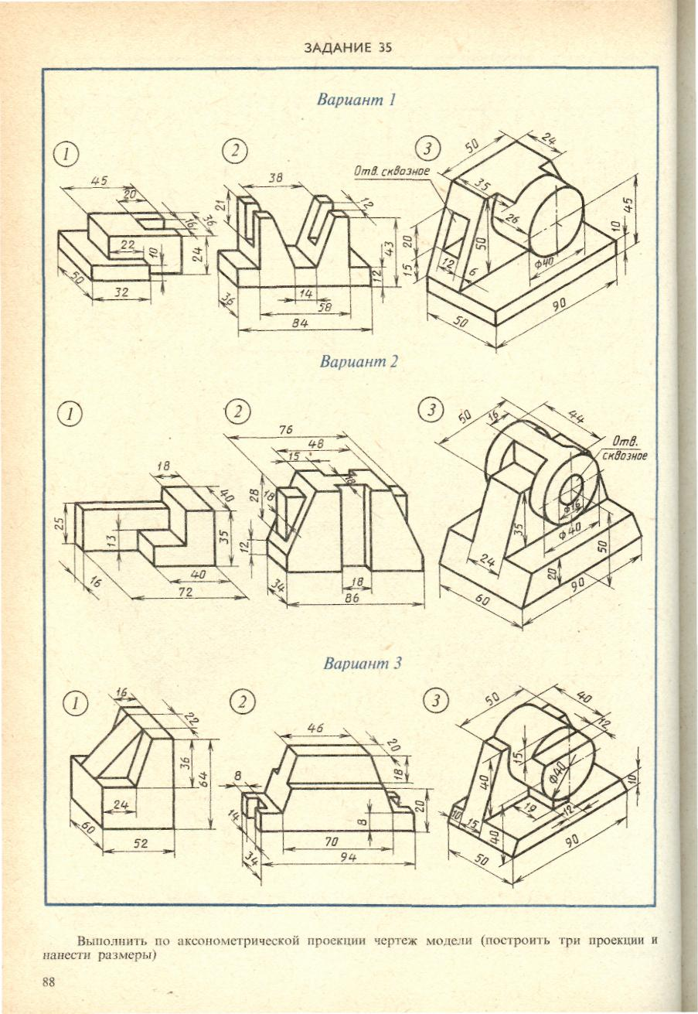

***4.Расчетно-графическая работа №3 «Проекции модели с разрезом»***

Работа включает в себя построение проекций модели двум заданным с выполнением необходимых разрезов, а также построение аксонометрической проекции.

**Последовательность выполнения работы**

1. Построение третьей проекции модели по двум данным проекциям с применением разрезов, указанных на схеме.

2. Построение изометрической проекции учебной модели с вырезом передней четверти.

3. Нанесение размеров.

**Варианты индивидуальных заданий**

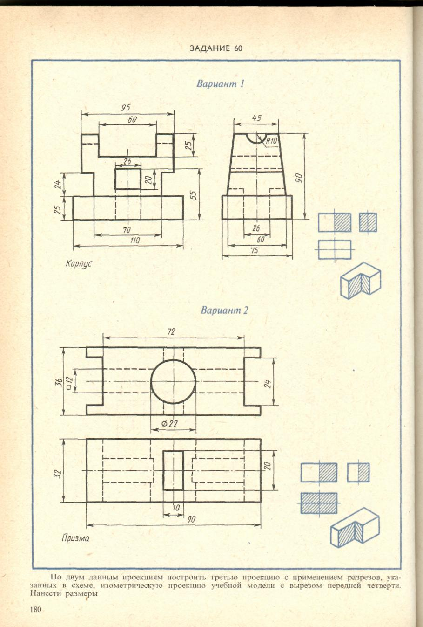

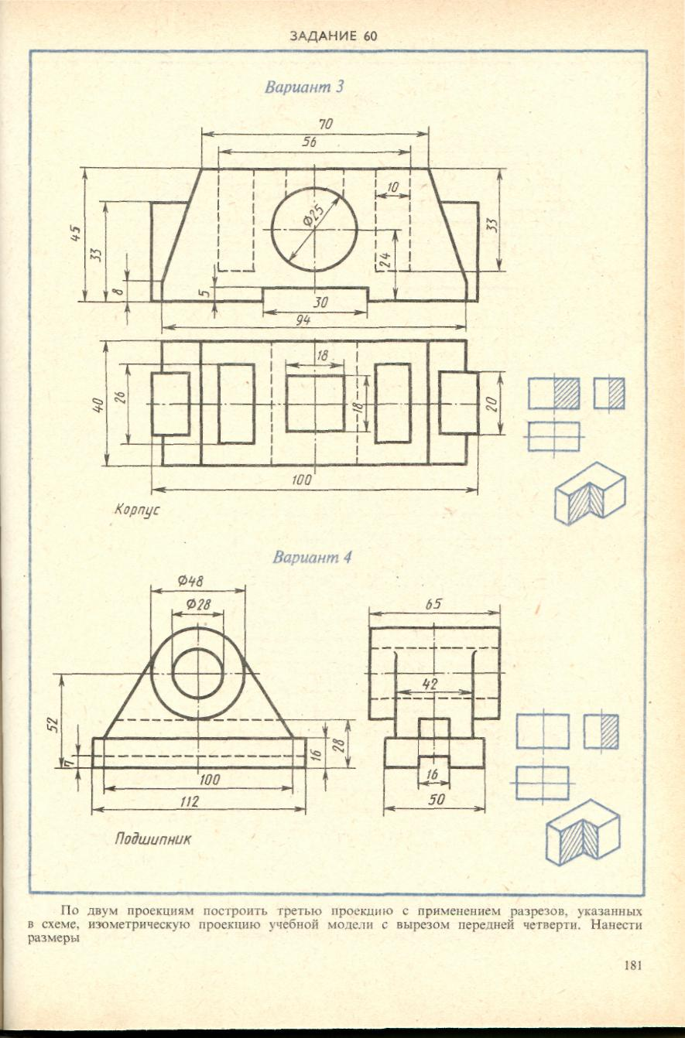

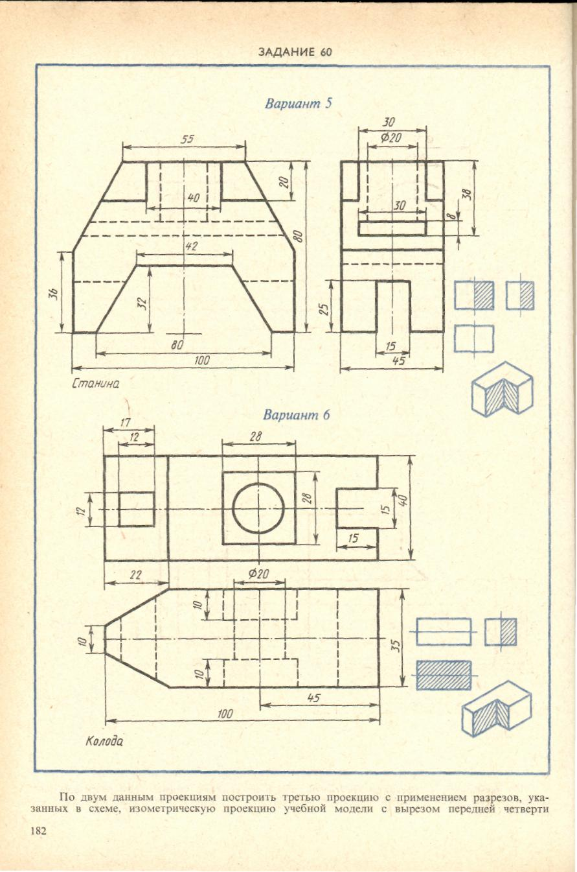

1. ***Расчетно-графическая работа №4 «Резьбовые крепежные детали»***

Работа включает в себя расчет и построение стандартного болтового или шпилечного соединения

**Последовательность выполнения работы**

1. Расчет геометрических параметров болтового или шпилечного соединения.

2. Вычерчивание резьбового соединения.

3. Нанесение размеров.

**Варианты индивидуальных заданий**



***6.Расчетно-графическая работа №5 «Соединения резьбовые»***

Работа включает в себя расчет и построение крепежных резьбовых деталей

**Последовательность выполнения работы**

1. Расчет геометрических параметров крепежных резьбовых деталей.

2. Вычерчивание резьбовых соединений в масштабе 2:1 упрощенно по ГОСТ 2.315-68.

3. Нанесение размеров.

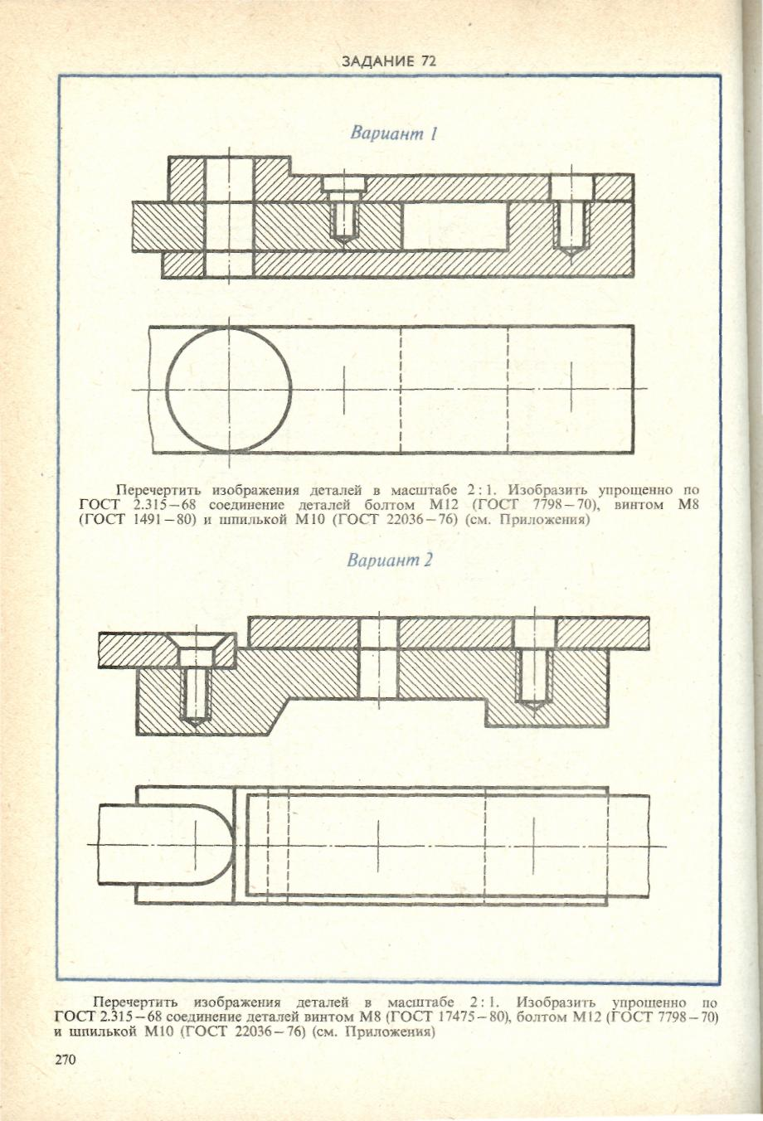**Варианты индивидуальных заданий**

|  |  |  |  |
| --- | --- | --- | --- |
| № варианта | Условное обозначение | | |
| болт | винт | шпилька |
| 1 | М12 | М8 | М10 |
| 2 | М10 | М6 | М12 |
| 3 | М12 | М10 | М10 |
| 4 | М6 | М10 | М8 |
| 5 | М10 | М8 | М6 |
| 6 | М8 | М10 | М12 |
| 7 | М12 | М6 | М8 |
| 8 | М12 | М8 | М10 |
| 9 | М8 | М10 | М12 |
| 10 | М10 | М10 | М8 |

***7.Расчетно-графическая работа №6 «Соединения сварные»***

Работа включает в себя вычерчивание сварного соединения

**Последовательность выполнения работы**

1. Выполнение эскизов деталей, входящих в сварное соединение.

2. Присвоение каждой детали названия и обозначения.

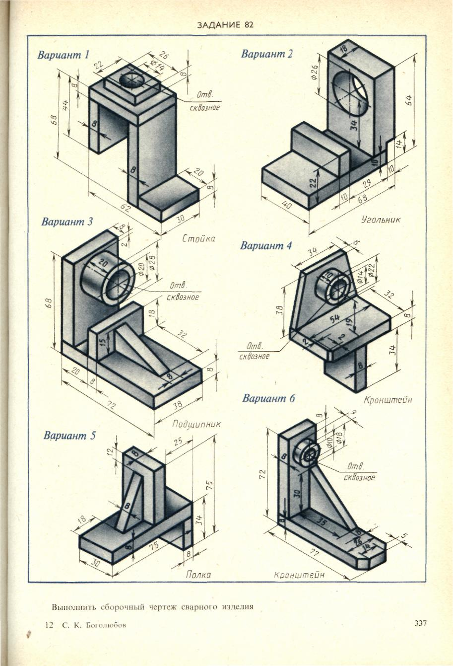3. Выполнение сборочного чертежа с нанесением условных обозначений сварных швов

4. Заполнение спецификации

**Варианты индивидуальных заданий**

8***.Расчетно-графическая работа №7 «Передачи зубчатые»***

Работа включает в себя расчет и выполнение чертежа зубчатой передачи

**Последовательность выполнения работы**

1. Выполнение расчета основных элементов передачи.

2. Вычерчивание упрощенного изображения зубчатой передачи в соответствии с ГОСТ 2.402-68.

3. Нанесение размеров.

**Варианты индивидуальных заданий**

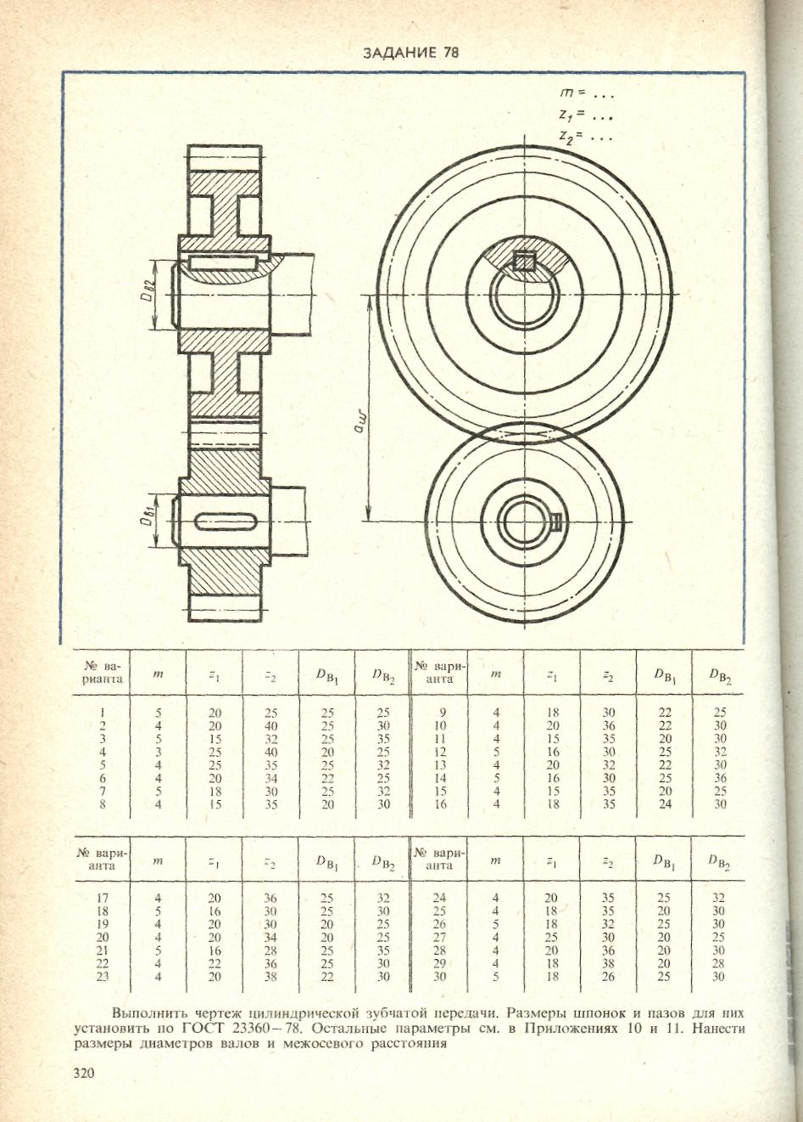

***9.Расчетно-графическая работа №8 «Эскиз вала, зубчатого колеса, корпусной детали»***

Работа включает в себя вычерчивание эскиза детали, выданной преподавателем.

**Последовательность выполнения работы**

1. Выбор масштаба, формата, компоновки чертежа.

2. Выполнение эскиза в соответствии с требованиями ЕСКД.

3. Нанесение на эскиз размеров, требований точности и шероховатости.

4. Заполнение основной надписи чертежа.

***10.Расчетно-графическая работа №11 «Схема кинематическая»***

Работа включает в себя вычерчивание кинематической схемы механизма станка.

**Последовательность выполнения работы**

* 1. Чтение кинематической схемы.
  2. Вычерчивание кинематической схемы механизма.
  3. Нанесение условных обозначений.

1.3. Самостоятельная работа по составлению таблиц

Таблица **-** краткое систематизированное изложение фактов на предложенную тему.

Алгоритм составления таблицы:

1.Подберите необходимый материал, раскрывающий содержание таблицы.

2.Систематизируйте материал по основным разделам.

3.Выберите основные понятия, которые должны передать суть таблицы.

4.Заполните таблицу, стараясь максимально раскрыть её содержание

5.Внимательно просмотрите материал ,исправьте ошибки, и по необходимости дополните таблицу.

Программой дисциплины «Инженерная графика» предусмотрено заполнение таблиц по следующим темам:

* Линии чертежа.
* Условные знаки и надписи.
* Условное обозначение резьбы.

Студенты должны составить таблицы в рабочей тетради по Инженерной графике: часть 1:№1, №4,5, №10.

**Перечень рекомендуемых учебных изданий, Интернет-ресурсов,**

**дополнительной литературы**

Основные источники:

1. Боголюбов С.К. Черчение. - М.: Машиностроение, 2000. – 336 с.
2. Боголюбов С.К. Индивидуальные задания по курсу черчения. - М.: Высшая школа,1989. – 368 с.
3. Миронова Р.С., Миронов Б.Г.. Инженерная графика. - М.: Высшая школа, 2001-288с.
4. Фетисов В.М. Основы инженерной графики. - Ростов-на-Дону,: Высшее образование, «Феникс», 2004.
5. Чекмарёв А.А. Инженерная графика. - М,: Высшая школа, 2003.

Дополнительные источники:

1. Вышнепольский С.А. Техническое черчение с элементами программированного обучения.- М.:Машиностроение,1984.-240 с.
2. Годик Е.И., Хаскин А.М. Справочное руководство по черчению.- М.: Машиностроение, 1974. 696 с.
3. Куликов В.П. Стандарты в курсе инженерной графики, М.- Форум, 2009
4. Новичихина Л.И. Справочник по техническому черчению. –Минск.: Книжный дом, 2004.
5. Федоренко В.А., Шошин А.И. Справочник по машиностроительному черчению.- Л.: Машиностроение, 2005 г.
6. Стандарты ЕСКД.